Муниципального образования город краснодар
Муниципальное бюджетное общеобразовательное
учреждение гимназия № 18

Конкурсная работа
Интегрированный урок по математике и информатике на тему:
«Применение языка программирования Паскаль при решении задач на тему «Геометрическая прогрессия»

Учитель математики и информатики
Ерохова Оксана Петровна

город Краснодар
Обоснование при выборе темы для конкурсной работы.

По результатам Международных исследований 2014 г . среди выпускников начальной школы и обучающихся 9 классов, проведенных в 65 странах мира, Россия заняла 37 место по оценке качества математического образования.
Каковы причины таких низких результатов?
У 70-80% обучающихся отсутствовали умения самостоятельной работы; 60% - не умели выделять существенные признаки, понятия, приводить примеры; 70% - заучивали материал в полном объеме на репродуктивном уровне усвоения знаний, вследствие чего выпускники проявили низкий уровень учебной мотивации.
Основной проблемой образовательных достижений по математике российских школьников явилось противоречие между высокими предметными знаниями и умениями, с одной стороны, и затруднениями в применении этих знаний в ситуациях, близких к повседневной жизни, а также в работе с информацией, представленной в различной форме.
Стандарты второго поколения предъявляют новые, современные требования к учебному процессу. Учитель математики, начинающий реализовывать Стандарт на ступени основного образования, должен внести изменения в свою деятельность, в построение урока и его проведение.
При проектировании эффективного урока необходимо учитывать особенности реализации межпредметных связей в соответствии с требованиями ФГОС.
Математика – это системообразующий предмет, который формирует общеучебные умения в других предметах школьной программы химии, физике, биологии.
Межпредметная интеграция даёт возможность пополнить запас историко-научных знаний школьников, сформировать у них представления о математики как части общечеловеческой культуры.
Считается целесообразным включать в содержание преподавания математики факты из науки, а также из жизни и деятельности ученых, выдающихся людей. Так же совместно с учителями информатик, географии, химии, биологии проводить интегрированные уроки. Интеграция в обучении позволяет нам выполнить развивающую функцию, необходимую для всестороннего и целостного развития личности учащегося, развития интересов, мотивов, потребностей к познанию.
Такие уроки развивают потенциал учащихся, побуждают к познанию окружающей действительности, к развитию логики мышления, коммуникативных способностей.
В своей работе я ищу новые подходы в образовании, стараюсь проводить нестандартные уроки.
Для конкурса мною предложен интегрированный урок по информатике и математике. Данный урок был проведен и получил положительные рецензии со стороны руководства школы.

Содержание работы:
- Аннотация.
- Технологическая карта урока.
- Конспект урока и дидактический материал к нему.
- Презентация к уроку (файл: открытый урок.notebook), предназначенная для интерактивной доски.

Программное обеспечение:
Программное обеспечение для открытия файла – SMART Notebook.

Ерохова Оксана Петровна,
Учитель математики и информатики
МБОУ «Гимназия № 18» город Краснодар
Технологическая карта урока по учебному предмету математика и информатика на тему «Применение языка программирования Паскаль при решении задач на тему «Геометрическая прогрессия»
Тип урока | Урок комплексного применения знаний
Технология построения урока | Элементы технологий: проблемно-диалогической, критического мышления, ИКТ
Цель урока | - по математике: повторение формулы суммы n первых членов геометрической прогрессии;  - по информатике: решение расчетной задачи суммы n первых членов геометрической прогрессии используя язык программирования Паскаль;  - общеучебные: развитие логического и алгоритмического мышления, памяти, умения внимательно и правильно выполнять инструкцию.
Планируемые образовательные результаты: | Предметные: решать задачи на применение формулы суммы n первых членов  Геометрической и арифметической прогрессии с помощью языка программирования Pascal.  Личностные: уметь управлять своей познавательной деятельностью, знать правила личной гигиены ученика, признавать необходимость здорового образа жизни.  Метапредметные:  -регулятивные: ставить цель, анализировать условия её достижения, составление плана выполнения задания, оценивать процесс и результаты деятельности;  -познавательные: самостоятельное создание алгоритмов деятельности при решении проблемы, умение осознанно строить речевое высказывание в устной форме;  -коммуникативные: умение слушать и вступать в диалог, умение оценивать качество своей учебной работы.
Межпредметные связи | информатика, математика, биология
Оборудование | мультимедийный проектор, интерактивная доска (экран), презентация, персональные компьютеры.

Ход урока

№ | Этап урока | Деятельность учителя | Деятельность ученика | Формируемые УУД
1 | Организационный момент  1 мин | Приветствие.  Проверка присутствия и готовности учащихся к уроку. | Приветствуют учителя, проверяют наличие учебного материала на столах, организует свое рабочее место | Личностные: формирование навыков самоорганизации, подчинения заданным правилам; развитие внимания и памяти.
3. | Постановка цели и определение темы урока. Мотивация учебной деятельности учащихся.  5 мин | Работа проводится со всем классом.  Учащимся на слайде предлагается программа, написанная на языке программирования Pascal, проверить ее на ошибки и заполнить таблицу данными.  Данное задание предполагает создание проблемной ситуации для определения темы и целей урока. | Знакомятся с содержанием, отвечают на поставленные в презентации вопросы, анализируют и делают выводы о целях и задачах урока | Познавательные: умение определять понятия, создавать обобщения, классифицировать.  Личностные: умение выделять проблему.  Регулятивные: целеполагание – постановка учебной задачи (исходя из того, что ученик уже знает и то, что для него еще не известно);  Коммуникативные: умение работать индивидуально и в паре с одноклассником.
3 | Актуализация знаний  3 мин | Для повторения определения и формул геометрической прогрессии, предлагается составить кластер. | Отвечают на вопросы учителя.  Перетаскивают правильные ответы в кластере. | Познавательные: структурирование знаний;  Личностные: сформированность мотивации к обучению и целенаправленной познавательной деятельности
4 | Применение знаний и умений (проблемные задания).  6 мин. | Определить общее между двумя фразами.  Предлагается задача, для решения которой необходимо применить ранее изученные темы по информатике и математике.  Учитель математики задает наводящие вопросы, определяет решение задачи, ставит проблемную ситуацию.  Учитель информатики предлагает упростить решение задачи, используя язык программирования Паскаль  Используя слайды учитель информатики осуществляет повторение этапов решения задач. Данное повторение необходимо для выполнения практической работы. | Учащиеся отвечают на вопросы. При необходимости исправляют или дополняют ответы товарищей. | Познавательные: умение анализировать, объяснять взаимосвязь первоначальных понятий информатики и объектов реальной действительности; актуализация сведений из личного жизненного опыта информационной деятельности;  Регулятивные: применять навыки алгоритмизации на практике.  Коммуникативные: умение слушать и вступать в диалог.
5. | Практическая работа  10 мин | Учитель информатики просит рассказать технику безопасности при работе с компьютером.  Дает инструкции для выполнения практической работы  В качестве подсказки необходимо использовать дидактический материал.  После выполнения практической работы просит сделать вывод, ответить на вопрос: Какое количество бактерий получилось? | Рассказывают технику безопасности  Выполняют практическое задание в парах. | Познавательные: умение анализировать, объяснять взаимосвязь первоначальных понятий информатики и объектов реальной действительности;  Регулятивные: применять навыки алгоритмизации на практике.  Коммуникативные: умение слушать и вступать в диалог.
6. | Самостоятельная работа  7 мин | Учитель математики предлагает выполнить самостоятельно задание по математике для двух вариантов.  После выполнения задания, результат проверить на компьютере, используя программу.  -Второй вариант введите данные в программу и проверьте результат  -Первый вариант вводит данные второго варианта и проверяет.  Учитель информатики просит сделать вывод: решение задач с использованием языка программирования Паскаль может существенно облегчить расчет и сэкономить время. | Выполняют задание индивидуально, проверяют результаты  Делают выводы | Познавательные: умение анализировать и делать выводы, самостоятельно работать;  Регулятивные: применять навыки на практике.  Коммуникативные: умение слушать и вступать в диалог.
5 | Домашнее задание  3 мин | Сообщение задания для домашней работы на слайде.  Каждый из учителей дает комментарии для своей части домашней работы. | Записывают задание в дневник. | Регулятивные: умение организовывать учебную деятельность самостоятельно; работать индивидуально,  Познавательные: умение использовать учебную литературу.
9 | Подведение итогов урока. Рефлексия  5 мин | Учитель математики возвращается к девизу урока.  Выясняет все ли цели были достигнуты? Может узнали что-то новое?  Может что-то не получилось?  В конце урока учитель информатики предлагает выполнить последний алгоритм, определить понравился урок или нет. | Отвечают на вопросы учителя. Высказывают свое мнение об уроке. | Регулятивные: умение соотносить свои действия с планируемыми результатами; владение основами самооценки в учебной деятельности.

Конспект интегрированного урока по математике и информатике на тему:
«Применение языка программирования Паскаль при решении задач на тему «Геометрическая прогрессия»
Цели урока:
- по математике: повторение формулы суммы n первых членов геометрической прогрессии;
- по информатике: решение расчетной задачи суммы n первых членов геометрической прогрессии используя язык программирования Паскаль;
- общеучебные: развитие логического и алгоритмического мышления, памяти, умения внимательно и правильно выполнять инструкцию.
Планируемые результаты:
Предметные: решать задачи на применение формулы суммы n первых членов
Геометрической и арифметической прогрессии с помощью языка программирования Pascal.
Личностные: уметь управлять своей познавательной деятельностью, знать правила личной гигиены ученика, признавать необходимость здорового образа жизни.
Метапредметные:
-регулятивные: ставить цель, анализировать условия её достижения, составление плана выполнения задания, оценивать процесс и результаты деятельности;
-познавательные: самостоятельное создание алгоритмов деятельности при решении проблемы, умение осознанно строить речевое высказывание в устной форме;
-коммуникативные: умение слушать и вступать в диалог, умение оценивать качество своей учебной работы.

Используемые технологии: элементы технологии проблемного обучения, ИКТ-
технология, элементы здоровьесберегающей технологии.

Методы обучения: словесный - беседа, опрос; наглядный – презентация; практический – самостоятельная работа на компьютере.

Формы работы: фронтальная, индивидуальная, работа в парах.

Ход урока

- Организационный этап.
- Постановка цели и определение темы урока. Мотивация учебной деятельности учащихся.
Ребята! Французский писатель Анатоль Франс однажды заметил «Учиться можно только весело…чтобы переваривать знания, надо поглощать их с аппетитом». Так давайте, сегодня, на уроке будем следовать совету писателя.

Деятельность учителя | Предполагаемые ответы учеников
Задание 1. Даны фрагменты программы на Паскале, заполните таблицу:  var b: array [1..10] of integer;  i: integer;  begin  b[1]:=1  for i:=2 to 5 do  b[i]:=b[i-1]*2;  end;  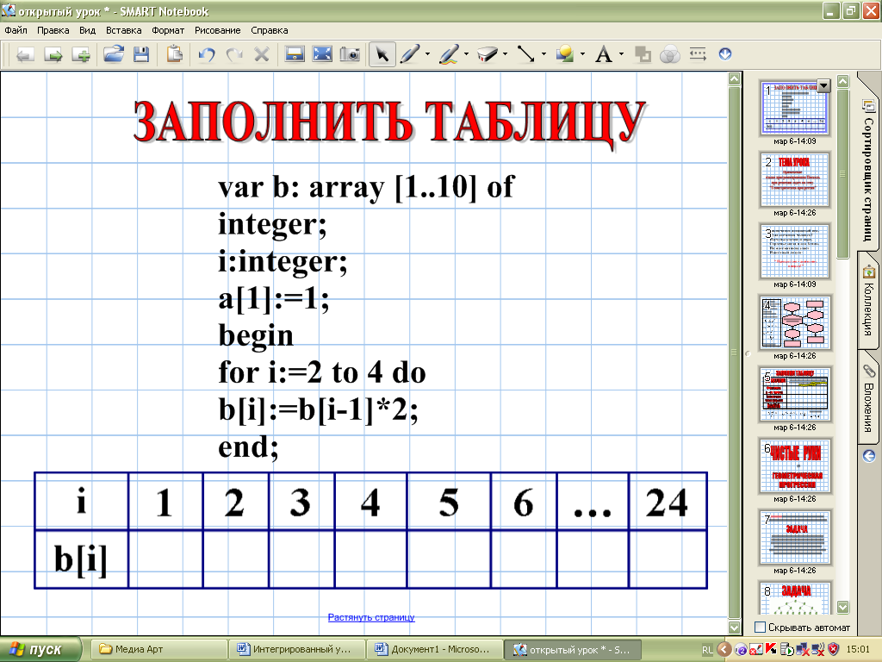 | У доски с комментариями:  i 1 2 3 4  b[i] 2 4 8 16
Инф. Что получилось в таблице?  Мат. Как называется последовательность в массиве?  Какая тема нашего урока?  Продолжите последовательность  Можем вычислить 24 член последовательности?  Инф.  Для решения данной проблемы сможем использовать компьютер?  Какую тему по информатике мы сейчас изучаем?  Как нам это может помочь?  Уточним тему нашего урока:  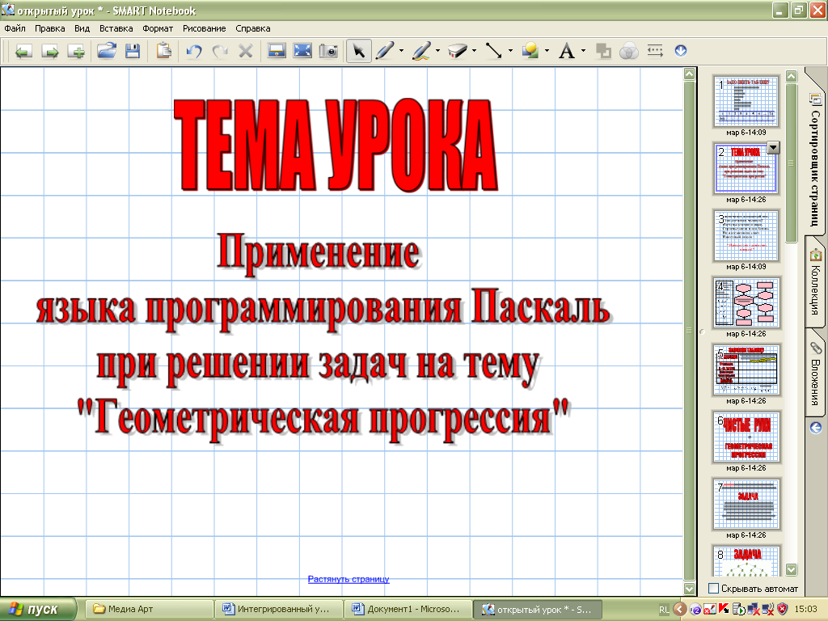  Мат.  Запишем число, классная работа, тема урока  Инф.  -Девизом урока мы выбрали следующие строки:  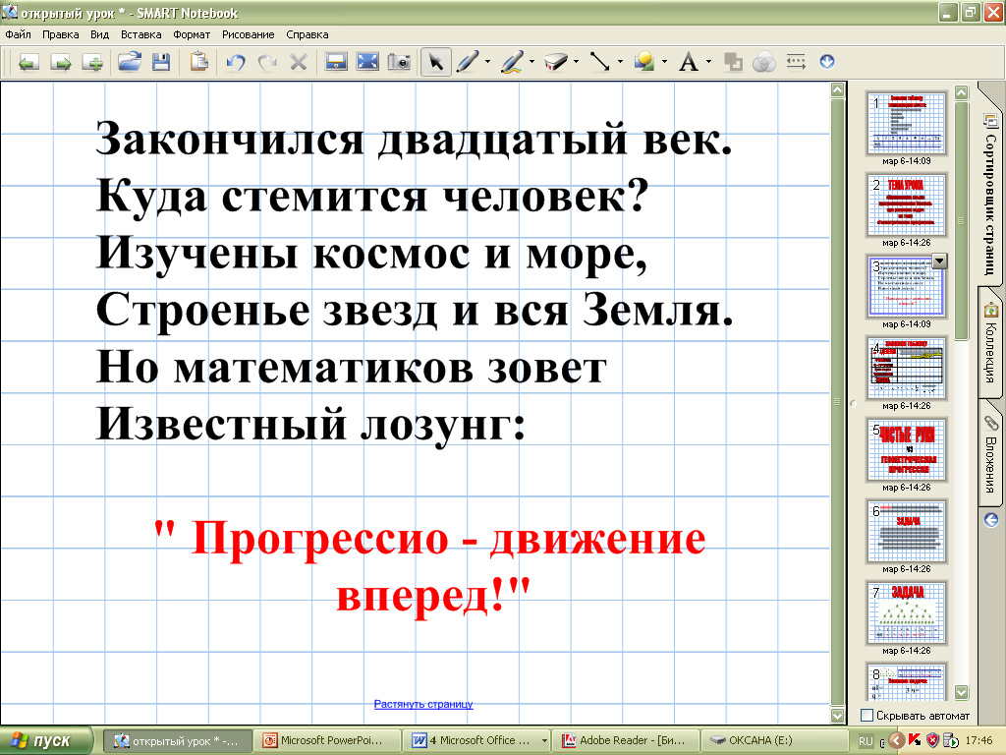  -Какого прогресса мы должны добиться?  -Определим цели урока.  Что необходимо повторить?  Где используется ГП?  Инф. Для выполнения поставленных целей что будет являться нашим помощником? | Массив  Геометрическая прогрессия  Геометрическая прогрессия  i 1 2 3 4 5 … 24  b[i] 2 4 8 16 … …  Можно с калькулятором  Да  Язык программирования Паскаль  Написать программу  (слушаются ответы)  Повторять геометрическую прогрессии.  Узнать практическое применение  Компьютер

- Актуализация опорных знаний.
Мат.  -Для повторения геометрической прогрессии составим кластер.  Назовите составляющие геометрической прогрессии и определение или формулы к ним.  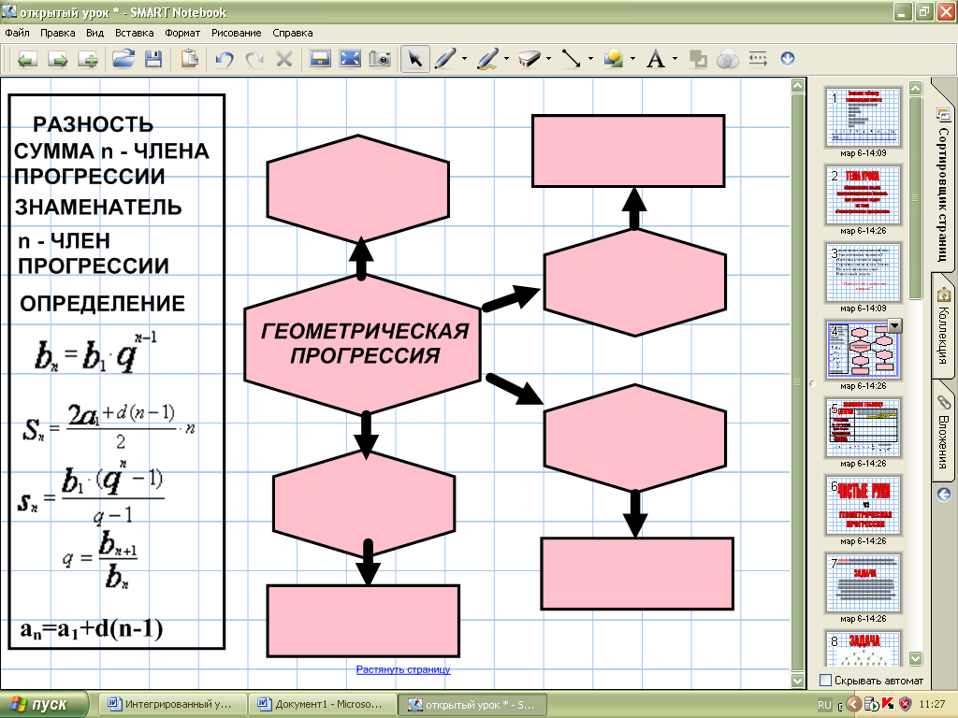  -Вспомним формулы геометрической прогрессии. | По одному подходят к интерактивной доске и вставляют правильные ответы  Проверка и повторение формул
- Применение знаний и умений (проблемные задания).
- Что общего на слайде?  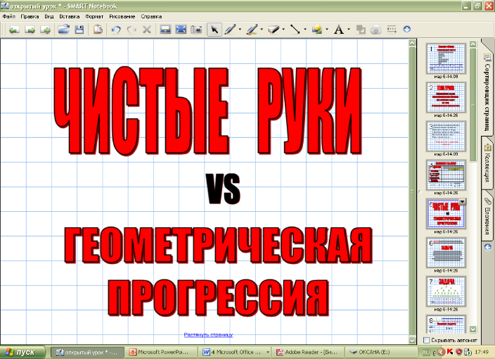  Все мы смотрим телевизор и можем услышать следующие слова: «У вас на руках миллиарды бактерий. Чтобы их стало меньше, мойте руки с мылом».  Призыв, конечно, полезный, но мы  обратим внимание на следующий момент – миллиард бактерии. Зададимся вопросом: «Кто их считал и как?».  Для ответа на этот вопрос мы должны немного знать о размножении бактерий. Оказывается, бактерия, попав в живой организм, к концу двадцатой минуты делится на 2 бактерии, которые к концу следующих двадцати минут ещё на 2 каждая и т.д. Как же нам посчитать, сколько бактерий может оказаться у нас на руках, скажем, через 3 часа или 8 часов?  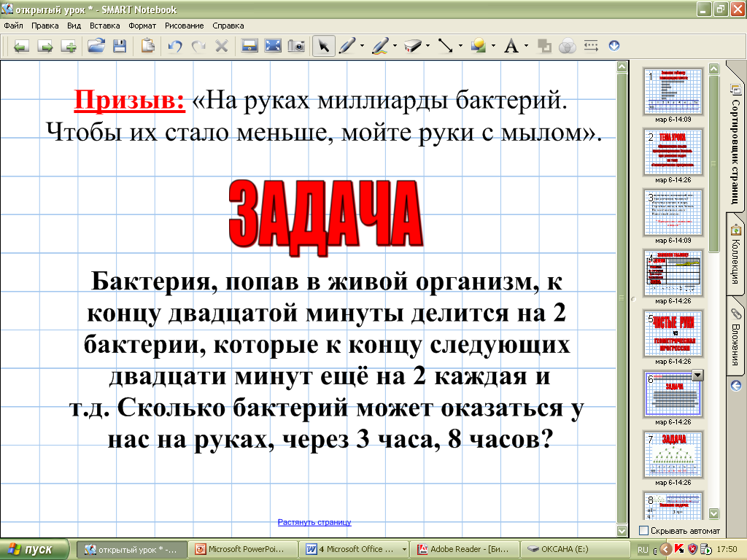  Так как тема нашего урока геометрическая прогрессия, найдите в данной задаче геометрическую прогрессию?  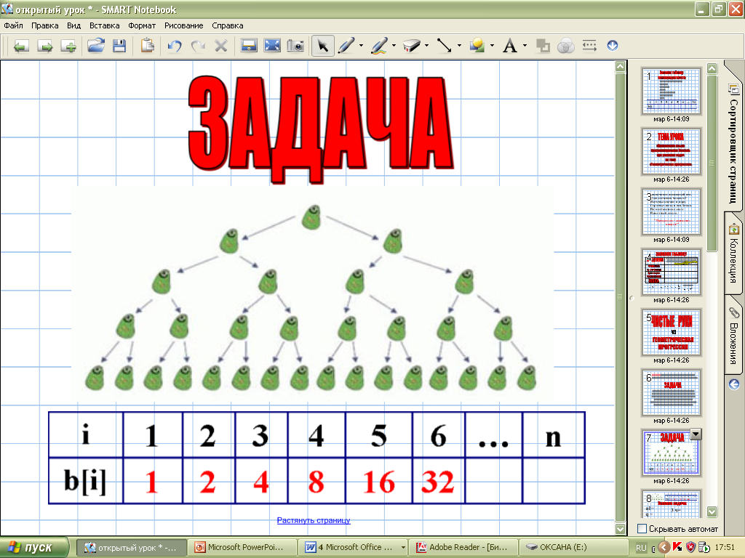  -Мы вновь вернулись к нашему массиву  -Запишем условие задачи  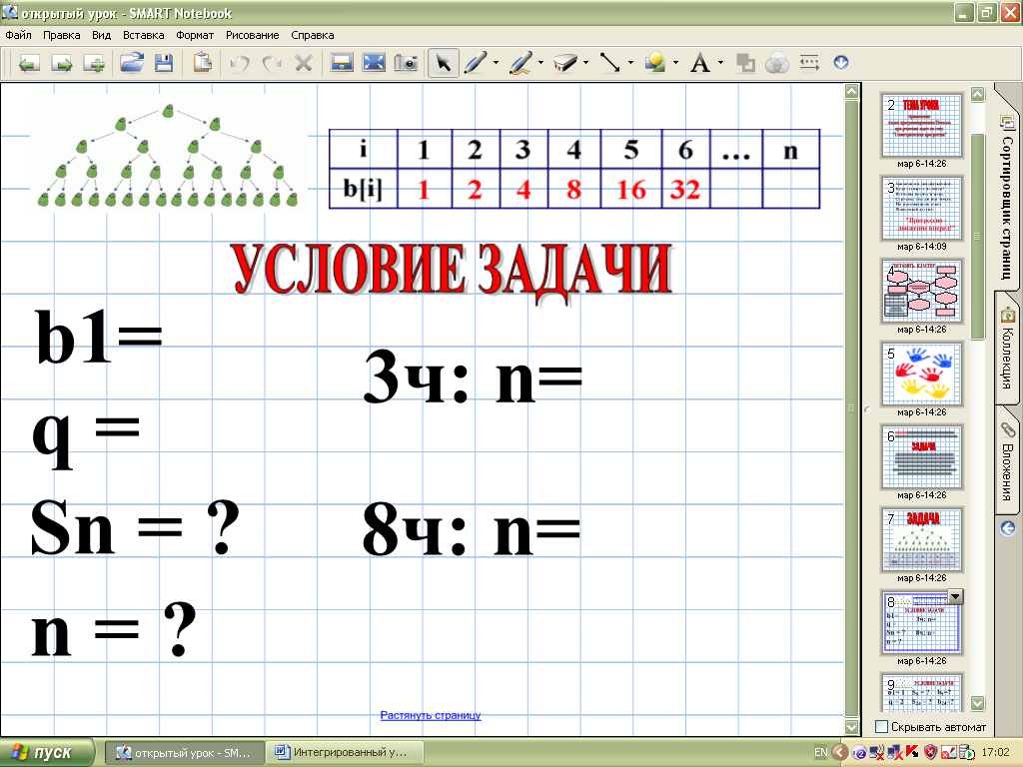  - Что мы должны найти для решения?  -Что еще неизвестно?  -Как найти, если количество бактерий увеличивается каждые 20 минут?  В 1 часе – 60 минут, а нам необходимо найти через 3 и 8 часов  -таким образом, необходимо найти: (проговаривают с слайда)  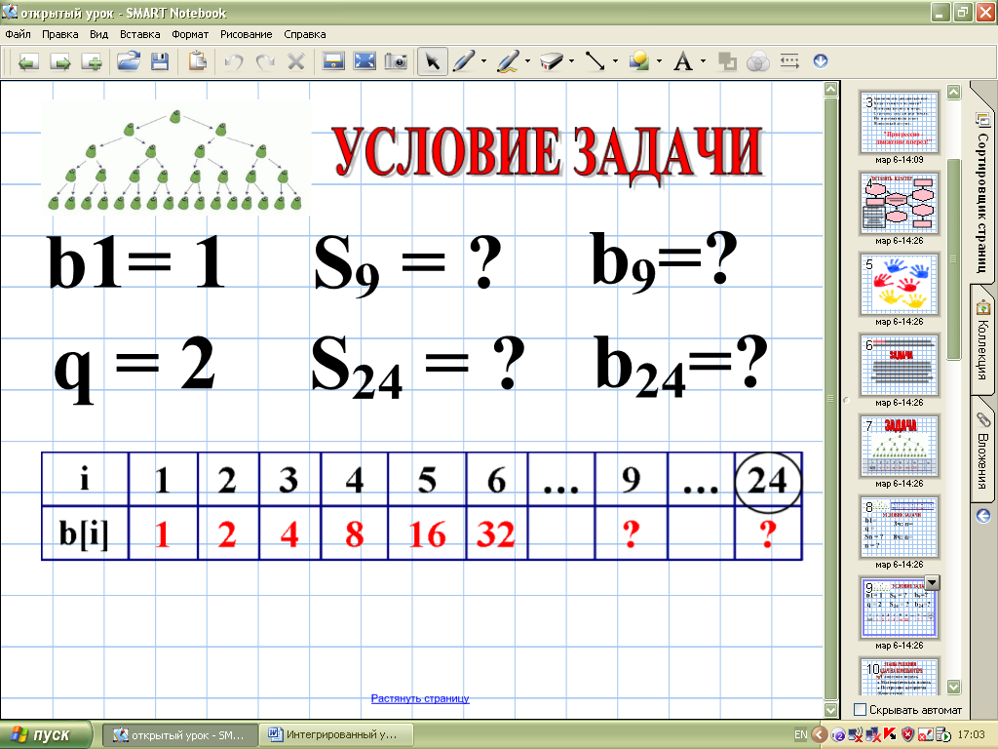  -Запишем формулы для нахождения суммы п-го члена геометрической прогрессии и выполним вычисления  Получим большое число  Инф. Как упростить вычисление прогрессий?  -Прежде чем написать программу, давайте вспомним этапы решения задачи на компьютере.  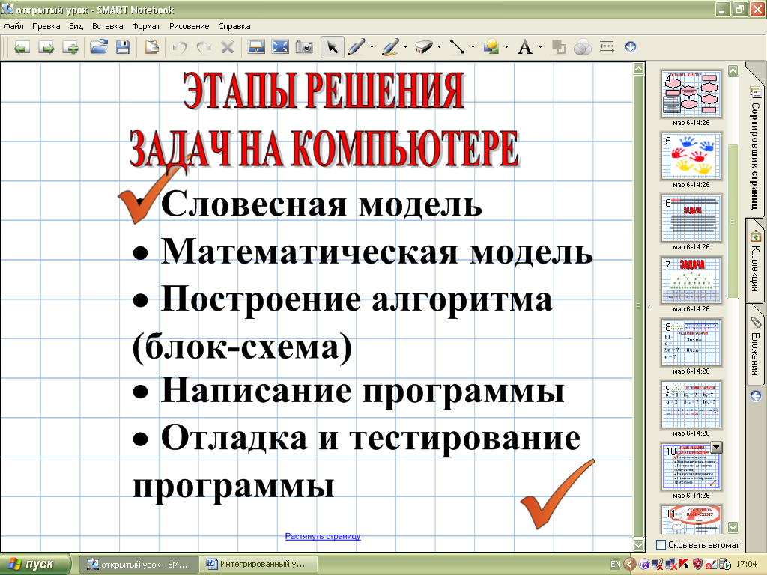  - Какие модели у нас уже составлены?  Инф.  Третий этап - составление блок-схемы.  Задание. Дана незаполненная блок-схема. Заполним данными.  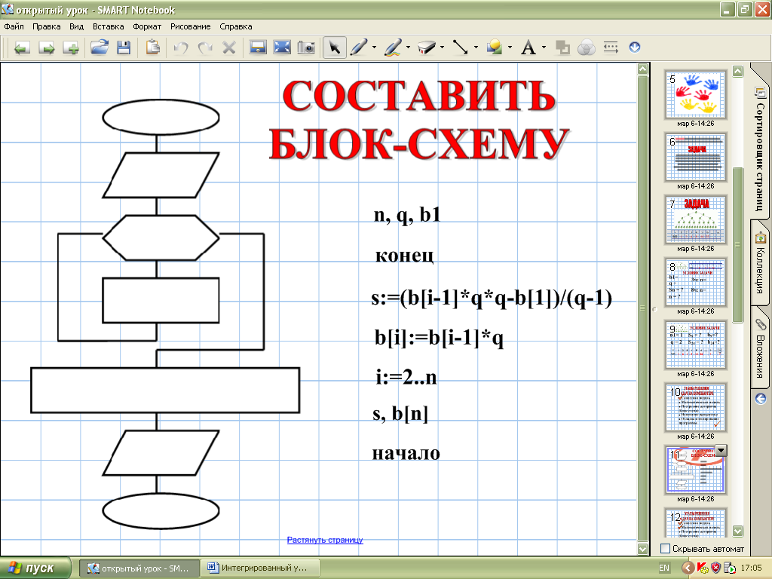  -Какая алгоритмическая конструкция будет использоваться?  -Итак третий этап мы завершили, построили блок-схему  -Какой следующий этап?  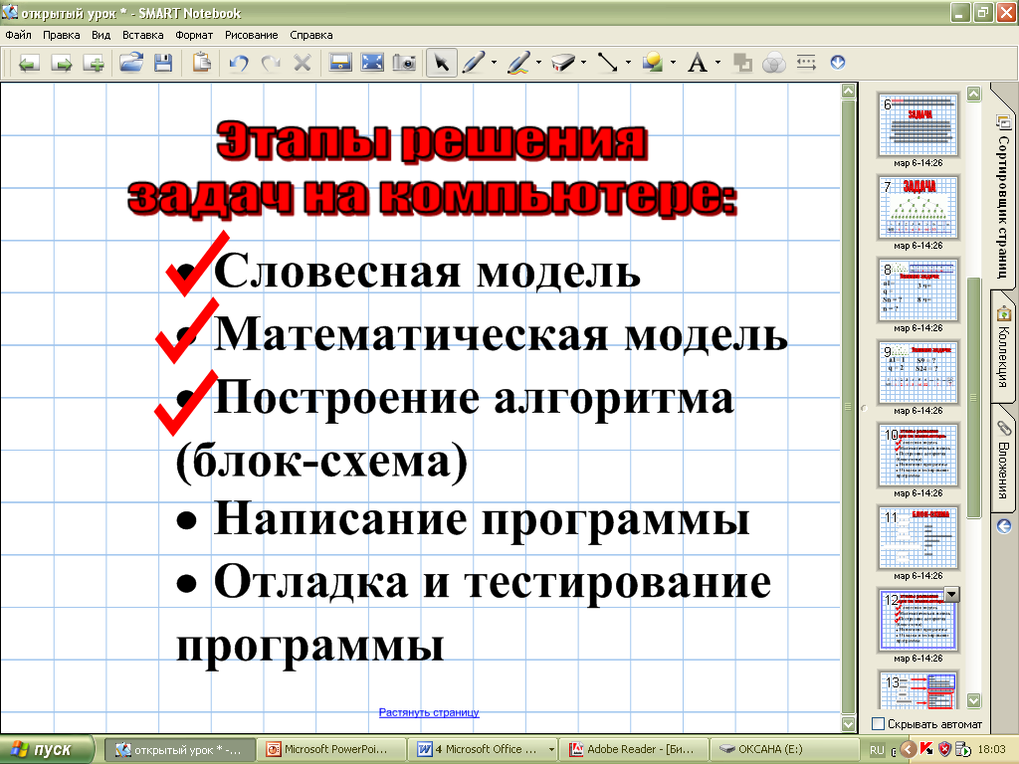  Задание. Следуя блок-схеме составить программу из предложенных вариантов  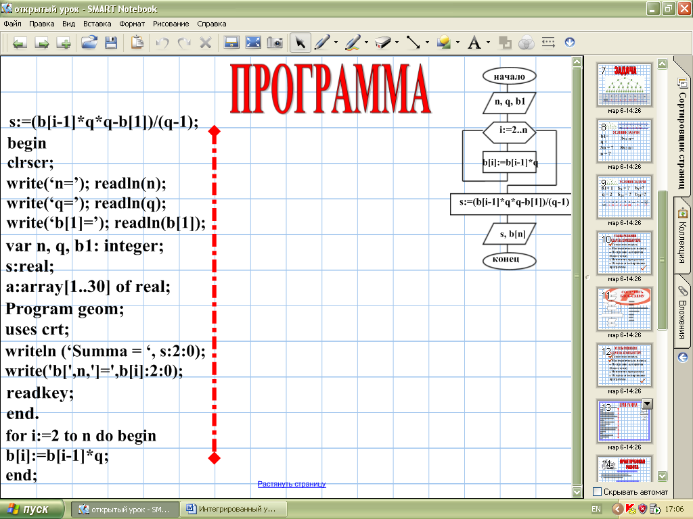  -Последний этап отладка и тестирование программы.  -Для этого необходимо выполнить практическую работу  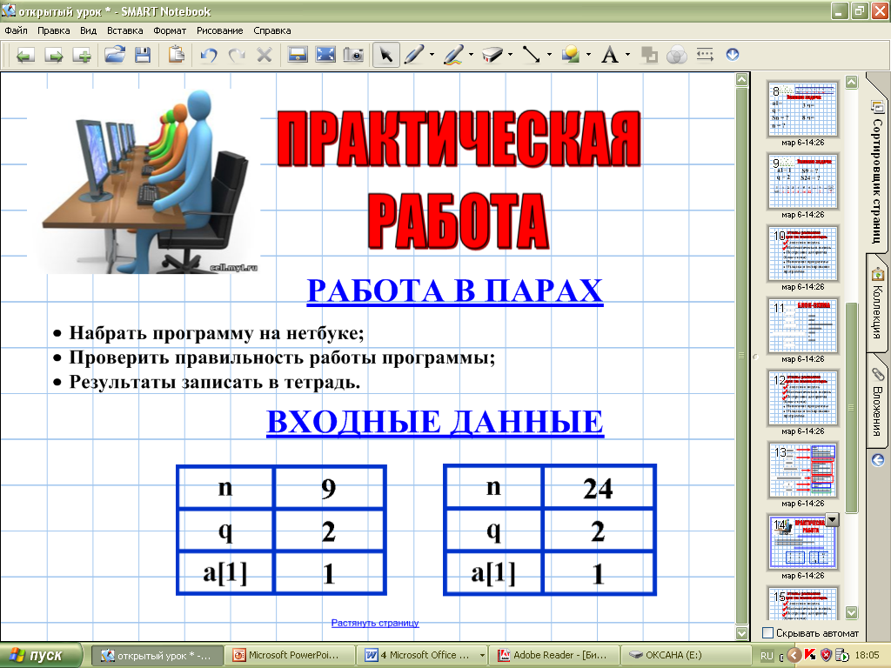  - Техника безопасности  -У вас есть Приложения к практической работе.  (используют приложения)  -Что необходимо сделать?  После выполнения практической работы  -Давайте проверим правильность работы программы  -Первыми входными данными были данные из задачи, которую вы решили в тетради.  -Сравните результаты, сходятся?  - Теперь определите, сколько бактерий после 8 часов.  Мат.  -Таким образом, количество бактерий через 8 часов равно?  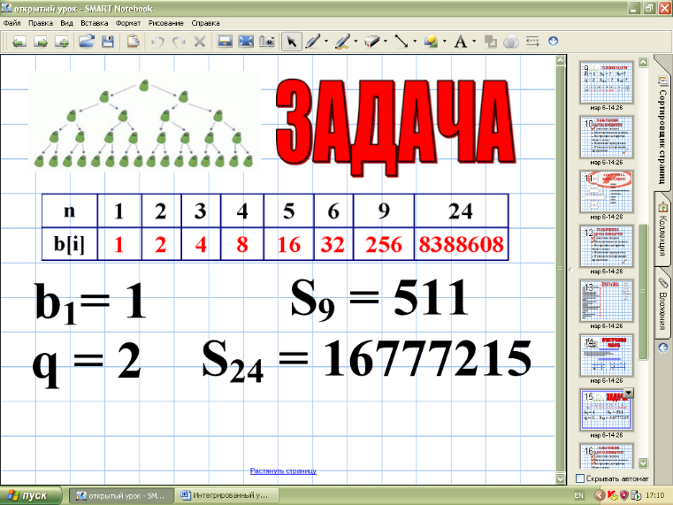  Инф.  -Мы решили данную задачу, пройдя все этапы решения  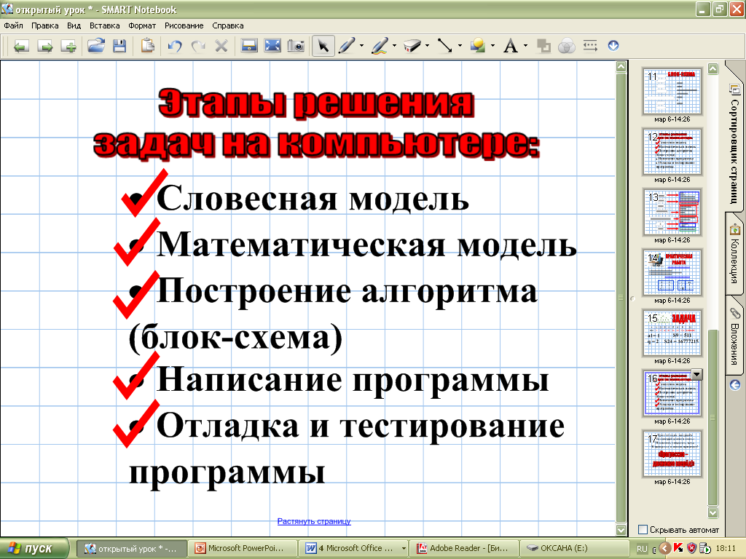  Мат.  -Предлагается выполнить самостоятельную работу.  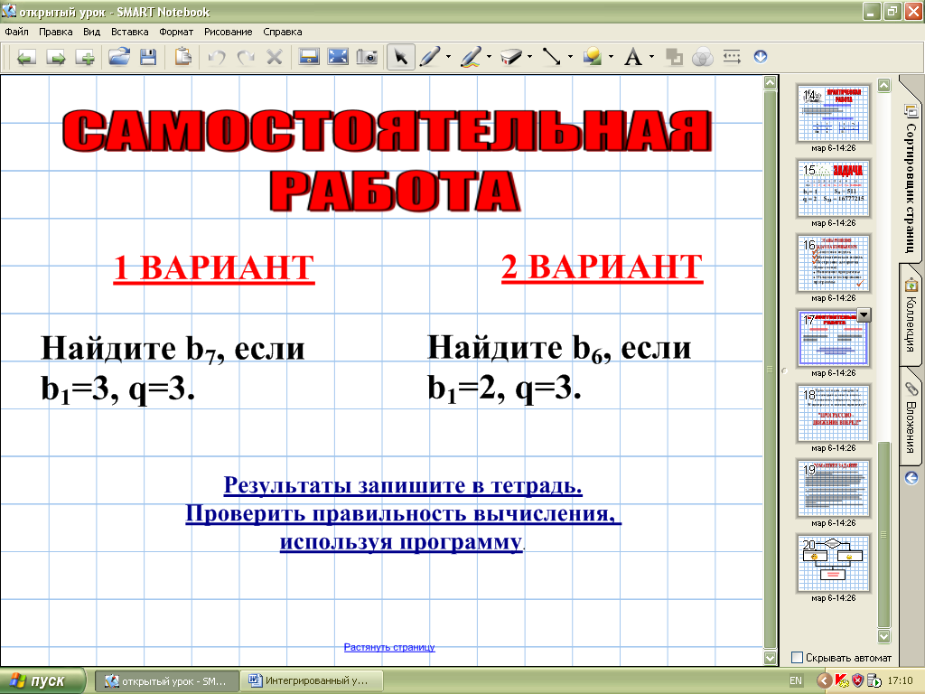  Инф.  -Проверим результат.  -Второй вариант введите данные в программу и проверьте результат  -Первый вариант вводит данные второго варианта и проверяет.  -Таким образом, мы видим, что решение задач с использованием языка программирования Паскаль может существенно облегчить расчет и сэкономить время. | (высказывания)  1 2 4 8 16 и т.д  (снимается штора)  Количество бактерий через 3 часа и 8 часов  Количество членов прогрессии  3*60/20=9  8*60/20=24  У доски два ученика решают задачу  S9=1*(2⁹-1)/2-1=2⁹-1=511  S24=1*(2⁷²-1)/2-1=2²⁴-1  Составить программу  Словесная модель  Построение математической модели  Построение алгоритма в виде блок-схемы  Написание программы  Отладка и тестирование программы  Словесная и математическая модель  Цикл с параметром  Составить программу  По одному выходят к доске и составляют программу  Практическая работа выполняется в парах, отводится 3-5 минут на выполнение  Слушаются ответы, практическая работа сохраняется на компьютерах  Самостоятельная работа выполняется в тетрадях индивидуально.  Слушаются ответы.  Делают вывод, о проделанной работе

- Информация о домашнем задании, инструктаж по его выполнению

Каждому ученику выдано приложение с домашним заданием, учитель комментирует данное приложение. (Приложение 1)
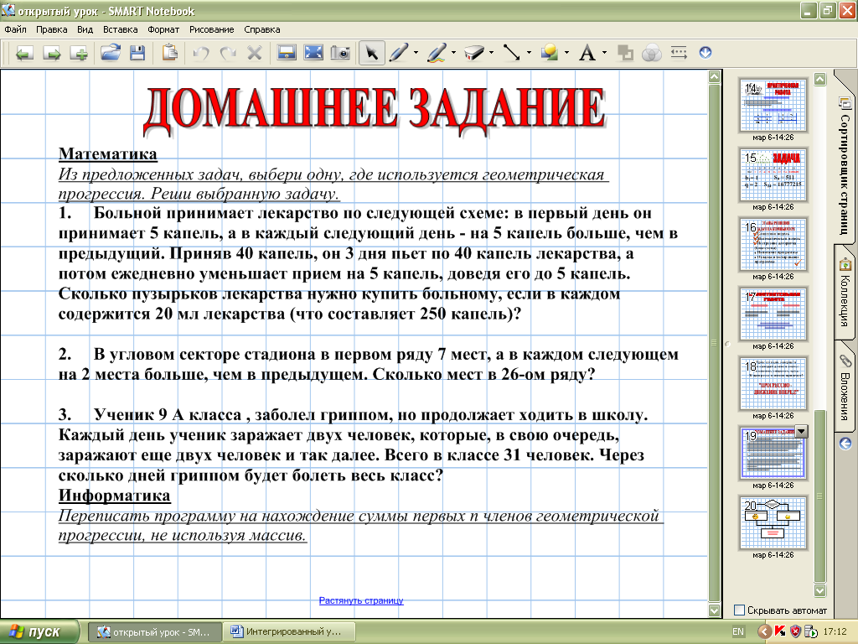
- Рефлексия (подведение итогов урока).
Инф.  Урок сегодня завершён  Но каждый должен знать:  Познание, упорство, труд  К прогрессу в жизни приведут!  - Мне хочется вернуться к нашему девизу «Прогрессио – движение вперёд!»  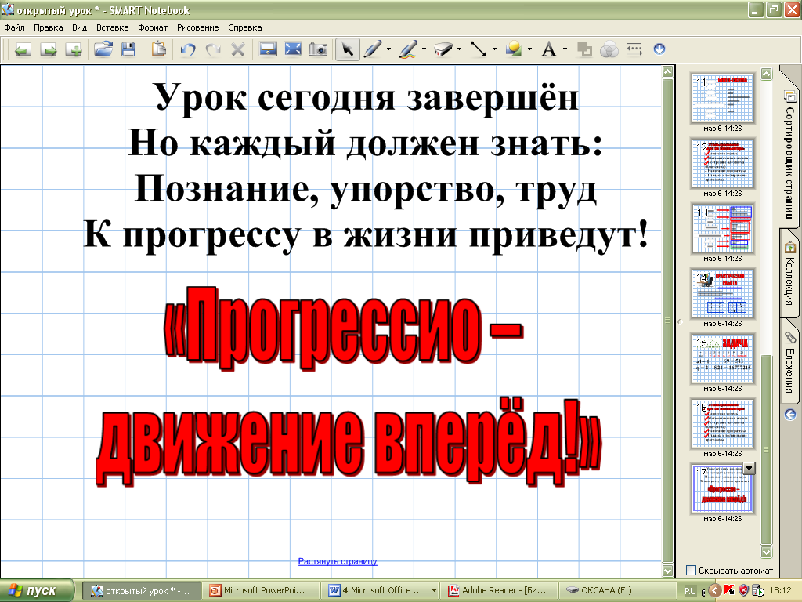  -Как вы думаете, а мы сегодня добились прогресса?  -В чём заключается наш прогресс?  -Все цели мы выполнили?  -Скажите, что у нас не получилось?  -В конце урока, давайте выполним последний алгоритм наших действий.  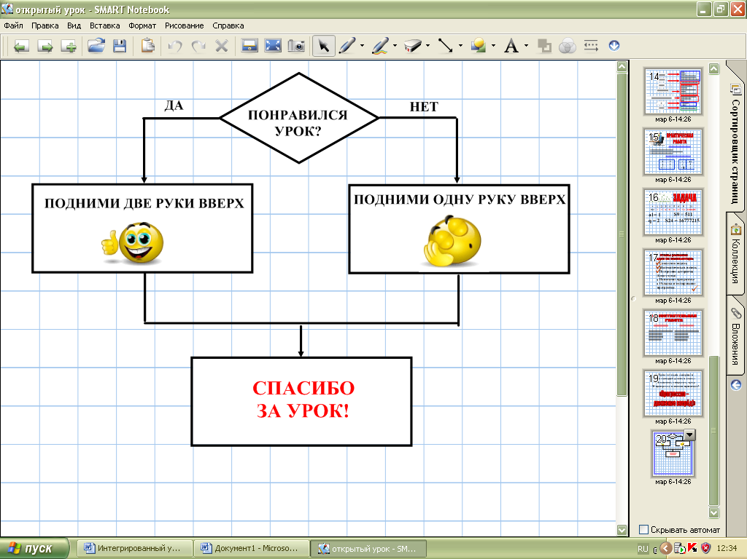 | Слушаются ответы

ПРАКТИЧЕСКАЯ РАБОТА

- Открыть файл geom.pas.
- В предложенной на компьютере программе найти и исправить ошибки.
Программа (правильный вариант)
program geom;
uses crt;
var n,q,b1,i: integer;
s: real;
b: array [1..30] of real;
begin
clrscr;
write (‘n=’); readln(n);
write (‘q=’); readln(q);
write (‘b[1]=’); readln(b[1]);
for i:=2 to n do begin
b[i]:=b[i-1]*q;
end;
s:=(b[i-1]*q*q-b[1])/(q-1);
writeln(‘Summa=’,s:2:0);
write(‘b[‘,n,’]=’,b[i]:2:0);
readkey;
end.
- Запустить программу на выполнение.
Входные данные
n | 9 |  | n | 24
q | 2 |  | q | 2
b[i] | 1 |  | b[i] | 1

- Результат записать в тетрадь.
Домашнее задание
Математика
Из предложенных задач, выбери одну, где используется геометрическая прогрессия. Реши выбранную задачу.
- Больной принимает лекарство по следующей схеме: в первый день он принимает 5 капель, а в каждый следующий день — на 5 капель больше, чем в предыдущий. Приняв 40 капель, он 3 дня пьет по 40 капель лекарства, а потом ежедневно уменьшает прием на 5 капель, доведя его до 5 капель. Сколько пузырьков лекарства нужно купить больному, если в каждом содержится 20 мл лекарства (что составляет 250 капель)?
- В угловом секторе стадиона в первом ряду 7 мест, а в каждом следующем на 2 места больше, чем в предыдущем. Сколько мест в 26-ом ряду?
- Ученик 9 А класса, заболел гриппом, но продолжает ходить в школу. Каждый день ученик заражает двух человек, которые, в свою очередь, заражают еще двух человек и так далее. Всего в классе 31 человек. Через сколько дней гриппом будет болеть весь класс?
Информатика
Переписать программу на нахождение суммы первых n членов геометрической прогрессии, не используя массив.

Тема урока

«Применение языка программирования Паскаль при решении задач на тему «Геометрическая прогрессия»

